法律声明

口本课件包括演示文稿示例，代码，题库，视频和声 音等 小象学院拥有完全知识产权的权利 只限于善意 学习者在本课程使用不得在课程范围外向任何第三方 散播。任何其他人或机构不得盗版｀复制、仿造其中的 创意，我们将保留一切通过法律手段追究违反者的权利。

髻

关注小象学院

C悲色正

PYT愿



零基础Python入门

C悲色正

第—讲



程序设计基础

－－程序设计与Python语言

C悲色正

计算机与程序设计

计算机

* 根据一系列指令对数据进行处理的工具或机器．
* 特征
* 可以进行数据计算
* 根据指令执行任务
* 组成
* 运算器＋控制器(CPU)
* 存储雅（内存及硬盘）
* 输入设备和输出设备

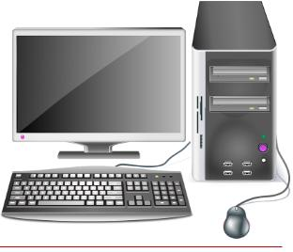

C悲色正

计算机与程序设计

计算机

* 工作过程(IPO)

， 输入(Input) 程序用到的数据

， 处理(Pmcess) 编写的程序放于存储器中用千数据处理操作 ， 输出(Output) 对处理或计算后的结果进行输出

••••••

C悲色正

计算机与程序设计

程序执行过程



硬盘

-

』卜卜卜

滩需

二

合



显示器

C悲色正

计算机与程序设计

程序编写步骤

确定问霉

t!. ·:-

玉I •• l血虹l

C悲色正

计算机与程序设计

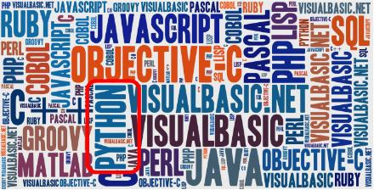

C悲色正

Python语言概述

•• 天旮,., 扭叩'.... ,., 打，如"'

Python

“炉印

蛇篡磷蛇眉

委

Python语言

* 诞生千1990年，由Gu,do van Rossum设计并领

导开发

·2000年10月，Python2.0正式发布

• 2010年，Python 2, 发布了最后一版，为27 ·2008年12月，Python3.0正式发布

• "Python2., 已经是遗产，python3, 是现在和未来的语言”

必

C悲色正

Python语言概述

为什么选择Python语言？

e r r

e nmee

h aehh

t hhtt

tt1101

e r.ha, er ,ceew

d sas

ury aar eate

e

v tdch

one _abhk) ageUCorm Ismrmmwsu nmt0ts 0 O hS,n,R

oe rdhn trammeer

y

a yit”v· pgsaa

es_e

。

。 rel

t

a

tged aph

h tsar1

t ftausu 伦nge6 leang(

a edva

u bua

eg tl

n ysrh

a moot

t+fl

0g s

,th+ _cesn

t

a

wteortarp

er

。

Ntocdc

s

气．

C悲色正

Python语言概述

Python语言特点

* 语法简洁，实现相同功能，代码量仅相当于其他语言的1/10-1/5
* 跨平台，可用于大部分操作系统、集群、服务器，甚至小设备（如 树苺派）上
* 可扩展，可与其他编程语言负成，如C. C++. Java等
* 开放源码，Python和大部分支持库及工具都是开源的
* 多用途，可用千快速交互式代码开发，也可用于构建大型应用程序，如科学计算 数据处理人工智能等
* 类库丰富，除了自身提供的几百个内笠库，开源社区还贡献了十几万个第三方库， 拥有良好的编程生态

C悲色正

Python应用

• 迭代五角星绘制 , 9行代码

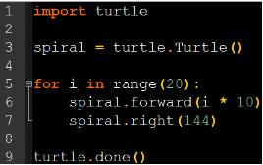

.. "*

C悲色正

Python应用

• 16行代码

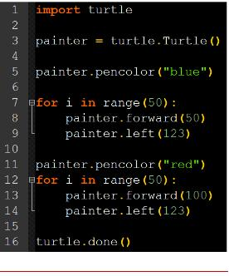

畛

C悲色正

Python应用

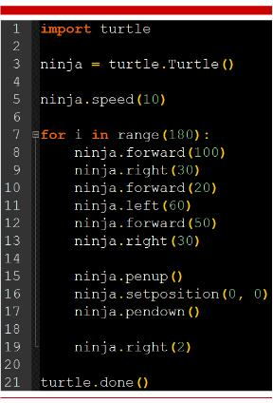

畴

• 21行代码

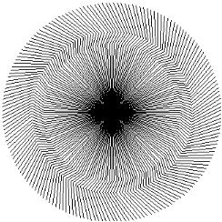

C悲色正

Python应用

* 字符画绘制
* <30行代码

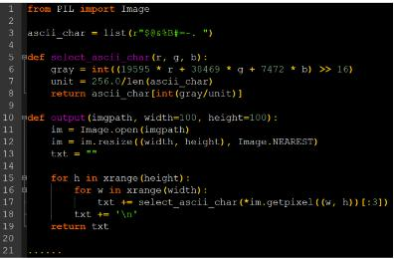

畛

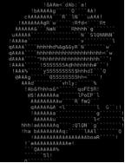

C悲色正

Python应用

• 数据可视化

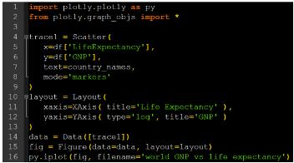

畛D 三

：心，~ ~ 一七

C悲色正

Python应用

• 数振汾析

·~L注缸

.:

：佐fi I •.. __少

- .•

一心:· ,. 您

了良必iL_

'~"" ,,.,,_'-- - ---· 玉一~ 乌

C悲色正

Python应用

• 游戏

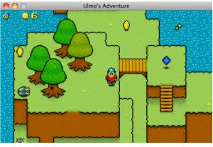

参小h代”“啊可向""""心，

C悲色正

Python应用

• 旦化分析

二

参小h代”“啊啊"·'""""'"·'=

C悲色正

Python应用

• 网络爬虫

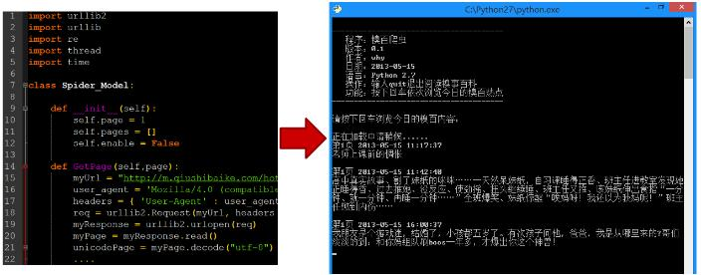

参小,~, 压心片心'="·'叩"""'"'"""'""''

C悲色正

Python应用

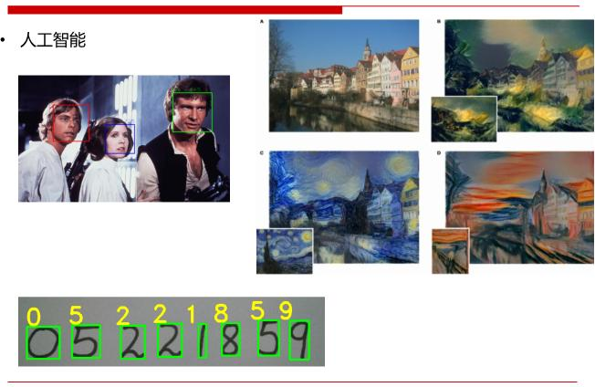

C悲色正

Next?

• 编写Pythoa代码需要准备什么？

儒



C悲色正

联系我们

小象学院 互联网新技术在线教育领航者

－微信公众号：小象学院

~ 斗；

巴产厂:·· 霉

C悲色正